10分钟玩转一场点播

目标
&emsp;&emsp;本文档将在10分钟内快速完成一个视频点播的完整业务流程，前提是已经完成系统的初始化过程。

点播业务介绍

流程
此场景适合于通用的点播视频发布流程，包括视频上传，视频管理，发布观看，获取日志四个环节。
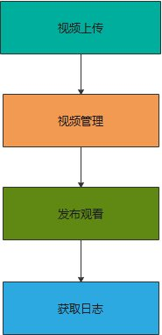

代码示例
视频上传
视频管理
发布管理-通过微信观看
发布管理-通过内嵌播放器HTML代码观看
<script src='//player.polyv.net/script/player.js'></script>
<div id='plv_88083abbf5d3d0d1bb3d7f04e231b8d8_8'></div><!-- “plv_”之后为视频id-->
<script>
var player = polyvPlayer({
'wrap':'#plv_88083abbf5d3d0d1bb3d7f04e231b8d8_8', // ”#plv_“之后为视频id
'width':'600',
'height':'338',
'vid': '88083abbf5d3d0d1bb3d7f04e231b8d8_8', // 视频id
'playsafe': '' // 播放加密视频的凭证, 取值参考文档: https://help.polyv.net/index.html#/vod/api/playsafe/token/create_token
});
</script>
视频id为视频上传接口返回的视频id，将此html代码片段置入用户网站html文件中即可播放视频
获取日志

